Для начала работы с программой выбираем пункт 1. Появляется окно вывода модели автомобиля.
В поле Model Name / Catalog Code вводим модель автомобиля, далее в поле Frame No забиваем кузов. Продолжение работы с программой – F10.
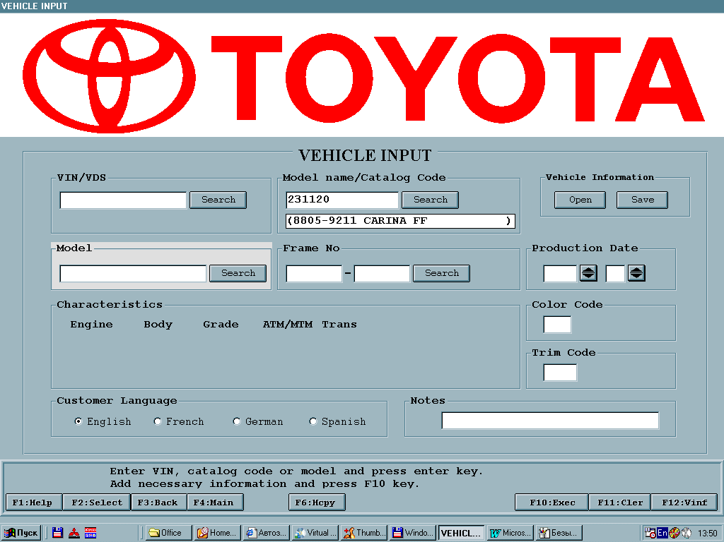

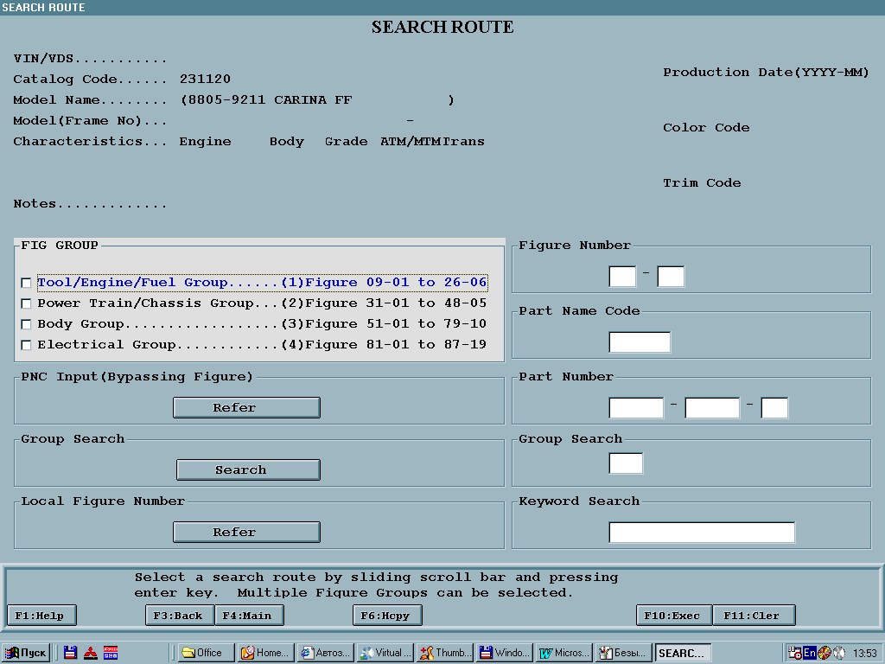
Выбираем интересующие нас группы запчастей и нажимаем F10.

Выбираем интересующие детали и нажимаем F10. Навигация по картинкам с помошью кнопок F7 (назад) и F8 (вперёд).
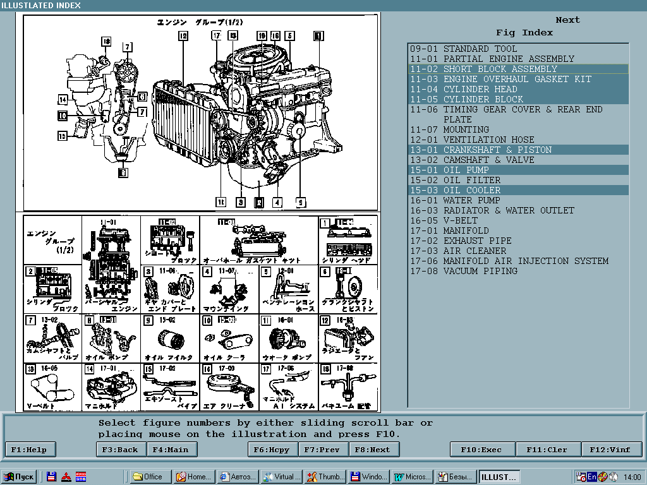

Выбираем интересующие нас запчасти и нажимаем F10.

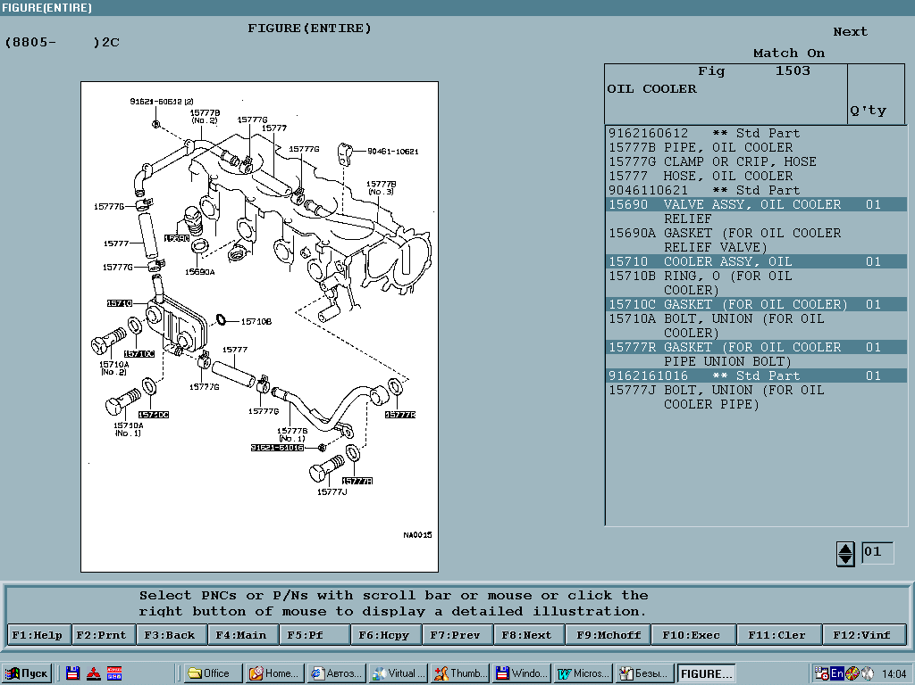

В появившейся таблице видим оригинальный номер и применимость запчасти.
